# WP FILTERS

**Function filtro_title_uppercase()**

Los títulos de las páginas del menú se ponen en mayúscula

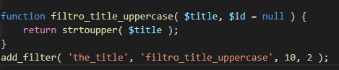



**Funtion mensajeLogin_error()**

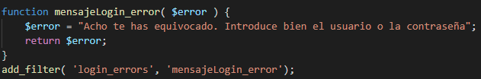

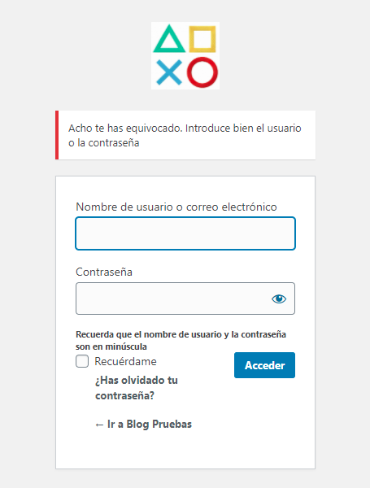

**Funtion cambiarIdioma()**

Sirve para cambiar fácilmente el idioma de nuestra web si tenemos una web multilenguaje. Añadiendo lo que hay en el recuadro rojo podemos poner la web en inglés. En nuestro caso no hace nada porque no tenemos una web multilenguaje

